108學年度新生編班 108.8.5
時間:108年8月5日〈一〉 中午12：15 地點:創客教室
出席人員：教育局長官、家長會長、家長代表、校長、教務主任、學務主任、 輔導主任、 教師會代表、註冊組長、資優組長、特教組長(請假)、新生班導師
〔第一階段〕 新生電腦編班作業會議
※照片檔頗大，請耐心等待
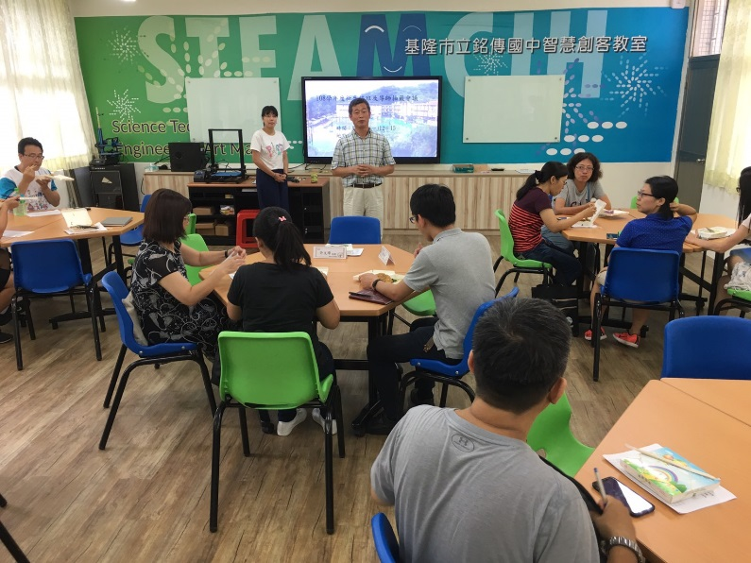 | 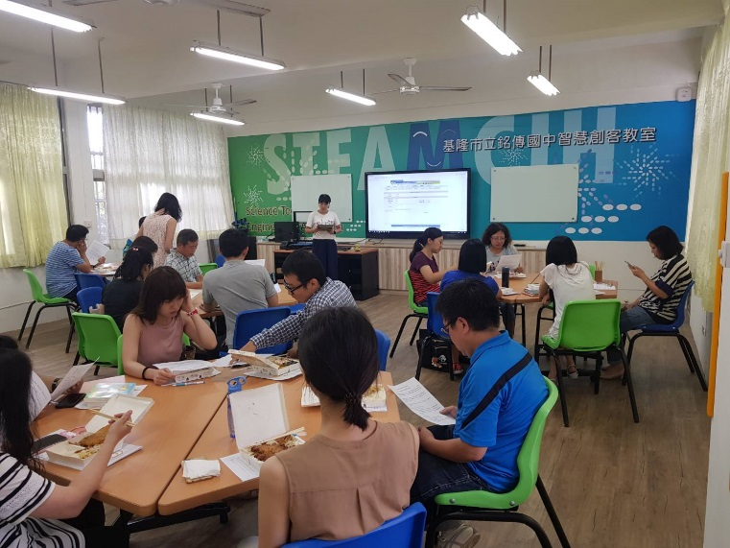
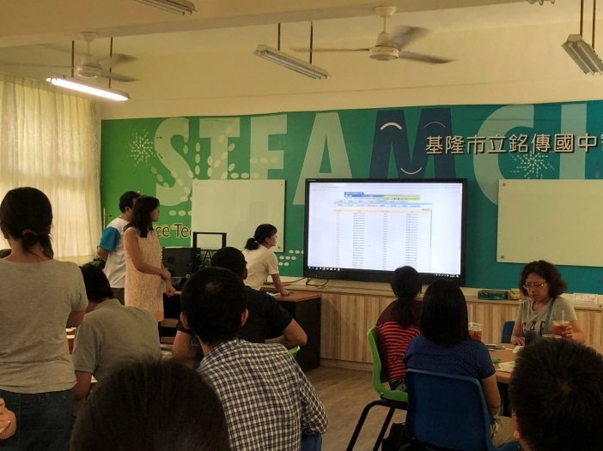 | 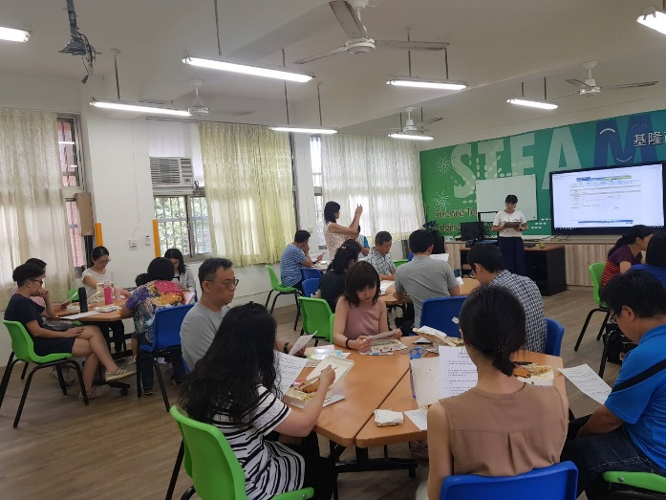

〔第二階段〕 新生導師班級抽籤
※照片檔頗大，請耐心等待
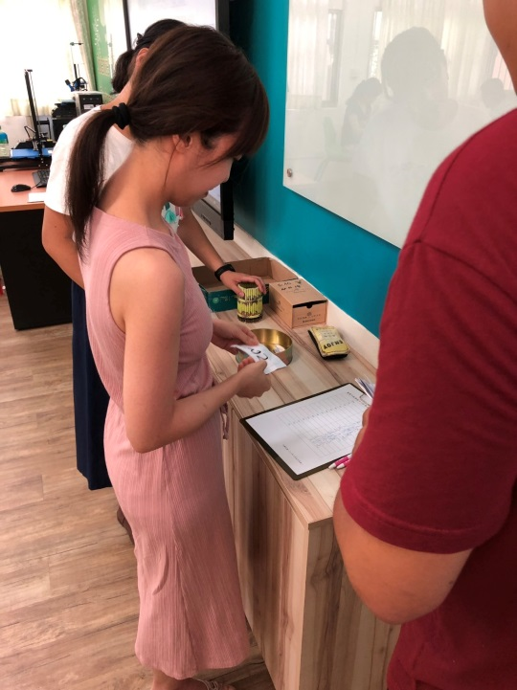 | 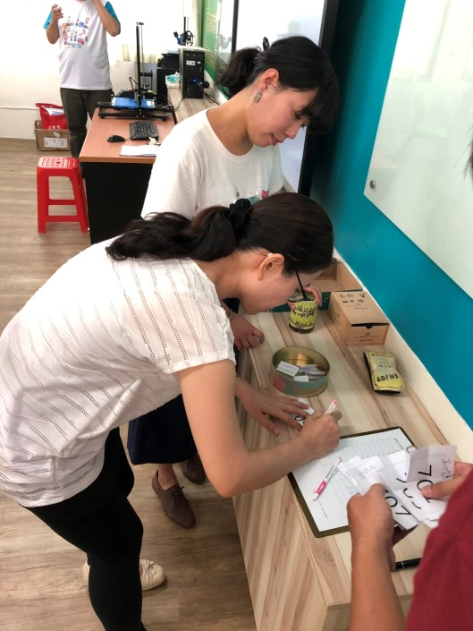
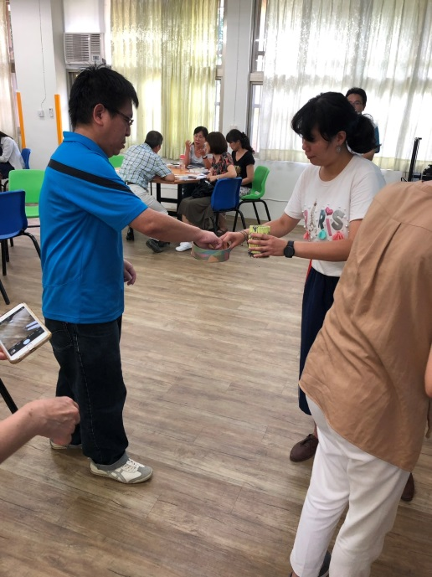 | 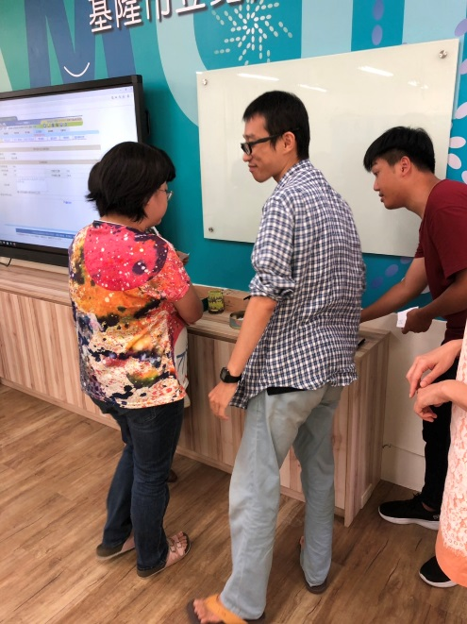

本校新生編班依「教育部94年3月30日台參字第0940037455C號令發布『國民小學及國民中學常態編班及分組學習準則』辦理」採用智力測驗S型方式進行 電腦編班。

§新生班級導師抽籤結果
701 | 劉守惠老師 |  | 709 | 孫曉如老師
702 | 萬怡庭老師 |  | 710 | 王思媁老師
703 | 朱卿玟老師 |  | 711 | 洪郁婷老師
704 | 余奕勇老師 |  | 712 | 張梅玲老師
705 | 王雅君老師 |  | 713 | 余玲觀老師
706 | 王麒豪老師 |  | 714 | 陳鳳怡老師
707 | 沈容聞老師 |  | 715 | 何曉韻老師
708 | 林玉婉老師
§新生入學重要日期
※新生始業輔導：8月23日(五)
1.時間：08:00-16:00
2.地點：請先至銘傳國中禮堂門口查自己所在班
級，再至班級位置集合
3.穿著銘傳國中制服
4.攜帶1日午餐費用$60元(學校代訂餐盒)
5.兩吋照片4張
※註冊日:8月29日(四)
1.請於07:50前到校
2.穿著銘傳國中制服
3.領註冊繳費單、領書、打掃
4.約10:00放學
※開學日:8月30日(五)
1.正式上課(全天)

